Контрольна робота

з дисципліни Проектування інформаційних систем

студентки групи КС32

Меркулової Дар’ї Володимирівни

Варіант 11

Кейс: Розробити програму, яка дає змогу користувачеві обрати класифікацію страви із меню ресторану і продемонструвати наявні страви.

За допомогою патерна Factory Method виконаємо дане завдання.

Factory Method ⸺ це патерн проектування, який визначає загальний інтерфейс для створення об'єктів у суперкласі, дозволяючи підкласам змінювати тип об'єктів, що створюються.

Перейдемо до вирішення кейсу.

Створимо інтерфейс Dish і визначимо в ньому публічний метод dishName(), який буде використовуватись кожним класом для виводу на екран список блюд, які входять у дану класифікацію.

Лістинг 1 – програмний код інтерфейсу Dish

public interface Dish {

public void dishName();

}

Наступний крок – створення самих класів. Маємо три класифікації страв, відповідно 3 класи. Перша страва (FirstCourse), основна страва(MainCourse) та десерт(Dessert). Усі вони мають однаковий фунціонал та ідентичний код. Клас імплементує інтерфес та описує метод.

Лістинг 2 – програмний код класу FirstCourse

public class FirstCourse implements Dish {

@Override

public void dishName(){

System.out.println("First courses:\n-Clear soup\n-Broth\n-Chicken soup\n-Mushroom cream soup\n");

}

}

Лістинг 3 – програмний код класу MainCourse

public class MainCourse implements Dish {

@Override

public void dishName(){

System.out.println("Main courses:\n-Pasta Carbonara\n-Cheddar and bacon burger\n-Pizza\n-Seafood pasta\n");

}

}

Лістинг 4 – програмний код класу Dessert

public class Dessert implements Dish {

@Override

public void dishName(){

System.out.println("Desserts:\n-Cheesecake\n-Tiramisu\n-Pancakes\n-Cherry pie\n");

}

}

І, нарешті, клас Main. Тут ініціалізуємо змінні що визначають класи та визначимо ще одну для керування вибору користувача. Дамо йому обрати категорію, увівши цифру з клавіатури. Реалізуємо вибір за допомогою switch case.

Лістинг 5 – програмний код класу Main

import java.util.Scanner;

public class Main {

public static void main(String[] args) {

Scanner scanner = new Scanner(System.in);

Dish dish1 = new FirstCourse();

Dish dish2 = new MainCourse();

Dish dish3 = new Dessert();

while (true) {

System.out.println("Choose a dish classification:\n1. First courses\n2. Main courses \n3. Desserts\n4. Exit\n");

int x = scanner.nextInt();

switch (x) {

case 1:

dish1.dishName();

break;

case 2:

dish2.dishName();

break;

case 3:

dish3.dishName();

break;

case 4: System. exit(0);

break;

default:

System.out.println("Wrong dish classification!\n");

break;

}

}

}

}

Лістинг 6 – результати виконання програми

Choose a dish classification:

1. First courses

2. Main courses

3. Desserts

4. Exit

1

First courses:

-Clear soup

-Broth

-Chicken soup

-Mushroom cream soup

Choose a dish classification:

1. First courses

2. Main courses

3. Desserts

4. Exit

2

Main courses:

-Pasta Carbonara

-Cheddar and bacon burger

-Pizza

-Seafood pasta

Choose a dish classification:

1. First courses

2. Main courses

3. Desserts

4. Exit

3

Desserts:

-Cheesecake

-Tiramisu

-Pancakes

-Cherry pie

Choose a dish classification:

1. First courses

2. Main courses

3. Desserts

4. Exit

4

Process finished with exit code 0

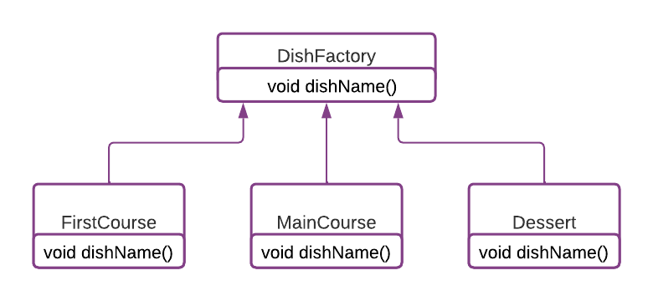

Рисунок 1 – діаграма класів